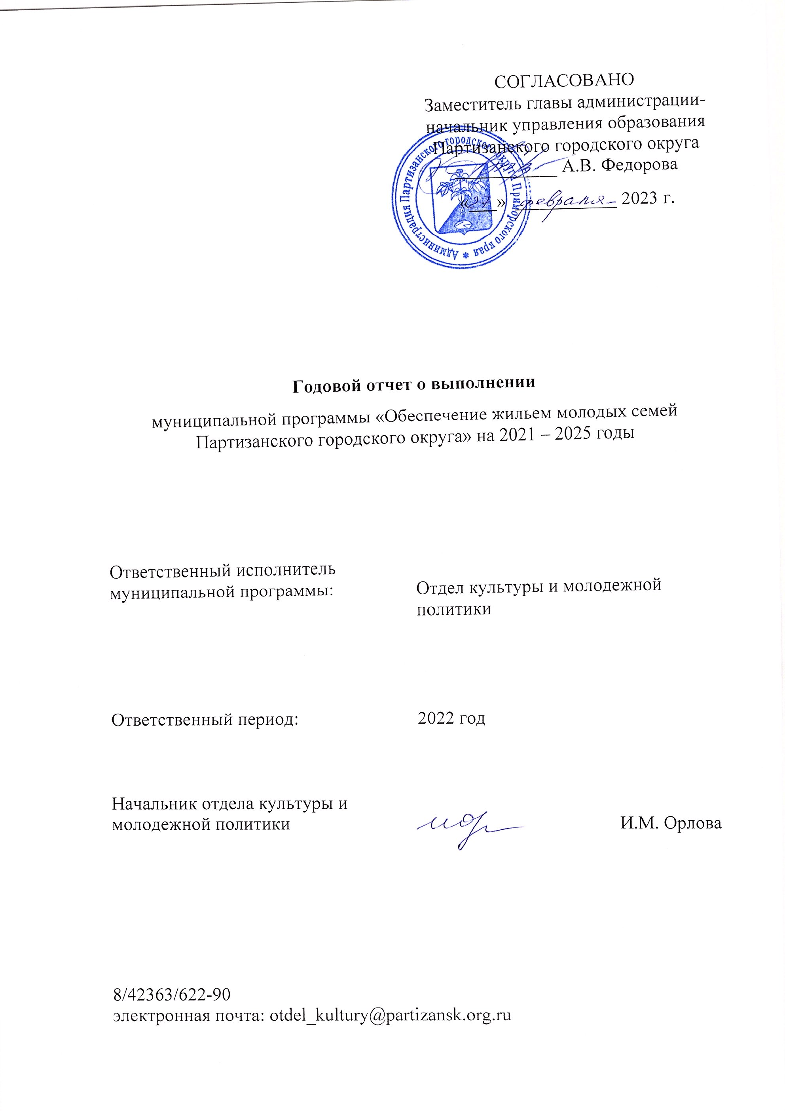
СОГЛАСОВАНО
Заместитель главы администрации- начальник управления образования
Партизанского городского округа
___________ А.В. Федорова
«___» ___________ 2023 г.

Годовой отчет о выполнении
муниципальной программы «Обеспечение жильем молодых семей Партизанского городского округа» на 2021 – 2025 годы

Ответственный исполнитель  муниципальной программы: |  | Отдел культуры и молодежной политики

Ответственный период: |  | 2022 год

Начальник отдела культуры и молодежной политики |  | И.М. Орлова

8/42363/622-90
электронная почта: otdel_kultury@partizansk.org.ru
Муниципальная программа «Обеспечение жильем молодых семей Партизанского городского округа» на 2021-2025 годы, утверждена постановлением администрации Партизанского городского округа от 09 сентября 2020 года № 1176-па (в редакции от 26.02.2021 № 234-па, 17.05.2021 № 870-па, 19.01.2022 № 41-па, 11.03.2022 № 358-па), (далее – Программа).
В отчетном периоде отделом велась консультативная работа с молодыми семьями, желающими стать участниками муниципальной программы. Всего за данный период в отдел за консультацией по программе обратилось 18 семей.
На реализацию Программы в 2022 году из средств местного бюджета было выделено 460 000,00 рублей для предоставления субсидий молодым семьям на приобретение (строительство) стандартного жилья.
Постановлением администрации Партизанского городского округа от 24.05.2021 № 913-па в 2022 году установлен норматив стоимости 1 кв.м. общей площади жилья по Партизанскому городскому округу для расчета размера социальной выплаты участникам Программы, в размере 38 534,00 рублей. Также был утвержден и направлен в департамент по делам молодежи Приморского края список молодых семей городского округа, изъявивших желание стать участниками Программы в 2022 году.
Приказом департамента по делам молодежи Приморского края на 2022 год утверждено 3 (три) семьи, проживающих на территории Партизанского городского округа.
25 февраля 2022 года семьям – претендентам на получение социальной выплаты в 2022 году, были выданы свидетельства о праве на получение социальной выплаты на приобретение жилого помещения или строительство индивидуального жилого дома.
В 2022 году в рамках Программы были запланированы отдельные мероприятия, которые в течение всего года были реализованы. (Приложение № 1).
Выделенные в 2022 году средства на реализацию Программы, в том числе и из местного бюджета за отчетный период освоены в полном объеме. Эффективность использования финансовых средств составила 100%. (Приложение № 2). Реализация Программы по итогам 2022 года составила 100% (Приложение № 3).
Основной проблемой на этапе сбора документов для участия в программе, по мнению респондентов, является отказ банков в предоставлении ипотеки, а также низкий официальный доход, не позволяющий собрать самостоятельно необходимую сумму, так как для получения субсидии нужно доказать наличие остальной (недостающей) части стоимости жилья.
Существует и такая проблема, как невозможность купить квартиру по причине того, что в период выдачи субсидий цены на жилье резко возрастают. Несмотря на то, что срок действия сертификата составляет 7 месяцев и участник программы может сам решать, в какой момент ему удобно его реализовать, тем не менее, семьи стремятся решить жилищную проблему сразу после получения такого права.
По состоянию на 31.12.2022 список участников программы включает в себя 14 семей. Ежегодно в среднем прирост составляет 5 семей и при реализации с показателем 3 семьи, с каждым годом увеличивается список семей.
Вывод: Вопросы реализации программы актуальны и требуется увеличение финансового обеспечения программы с целью увеличения количества семей, реализовавших свое право в приобретении жилищных помещений.

___________________
Приложение № 1

сведения
о степени выполнения отдельных мероприятий
муниципальной программы «Обеспечение жильем молодых семей Партизанского городского
округа» на 2021-2025 годы

N  п/п | Наименование подпрограммы, отдельного мероприятия | Ответственный исполнитель, соисполнители | Плановый срок |  | Фактический срок |  | Результаты |  | Проблемы, возникшие в ходе реализации мероприятия
N  п/п | Наименование подпрограммы, отдельного мероприятия | Ответственный исполнитель, соисполнители | начала реализации | окончания реализации | начала реализации | окончания реализации | запланированные | достигнутые | Проблемы, возникшие в ходе реализации мероприятия

1 | 2 | 3 | 4 | 5 | 6 | 7 | 8 | 9 | 10
1. | Предоставление социальных выплат молодым семьям-участникам Программы для приобретения жилого помещения или строительства индивидуального жилья | Отдел культуры и молодежной политики | Февраль | Декабрь | Февраль | Июль | Создание условий для повышения уровня обеспеченности жильем экономкласса молодых семей, проживающих на территории Партизанского городского округа;  развитие и закрепление положительных демографических тенденций в Партизанском городском округе;  укрепление семейных отношений и снижение социальной напряженности;  улучшение жилищных условий молодых семей | Предоставлена социальная выплата молодым семьям-участницам Программы для приобретения жилого помещения или строительства индивидуального жилья
2. | Формирование списков молодых семей-участников Программы, осуществление проверки соответствия поданных документов условиям Программы | Отдел культуры и молодежной политики | Январь | Май | Январь | Май | Формирование базы данных о молодых семьях – участниках Программы.  По мере поступления пакетов документов от молодых семей, проводить проверки их соответствия для участие в Программе .  Сформировать и утвердить список семей – участников Программы | Проведены проверки поданных пакетов документов на участие в Программе семей, желающих принять участие в Программе.  Сформирован и утвержден список семей – участников Программы
3. | Оформление и выдача свидетельств о праве на получение социальной выплаты для приобретения жилого помещения или строительства индивидуального жилого дома молодым семьям - участникам Программы, претендентам на получение социальных  выплат. | Отдел культуры и молодежной политики | Февраль | Март | Февраль | Февраль | Подготовка документов для предоставления социальной выплаты для приобретения жилого помещения или строительства индивидуального жилого дома | Молодым семьям, участницам Программы в 2022 году выданы свидетельства, срок действия которых составлял 7 месяцев.
4. | Освещение целей и задач Программы в средствах массовой информации Партизанского городского округа. | Отдел культуры и молодежной политики | Весь период | Весь период | Весь период | Весь период | Информирование населения, обеспечение прозрачности механизма участия в Программе | В марте 2022 года в газете «Вести» была опубликована статья о выдаче свидетельств на право получения социальной выплаты участникам программы 2022 года, а также об условиях самой программы.  На официальном сайте администрации Партизанского городского округа размещена актуальная версия программы.

______________________

Приложение № 2

Информация
о расходовании бюджетных средств
на реализацию муниципальной программы « Обеспечение жильем молодых семей Партизанского городского округа» на 2021 – 2025 годы, (руб.)

за 2022 год

 | Наименование  муниципальной  программы,  основного  мероприятия | Источники ресурсного обеспечения | Оценка  расходов | Фактические  расходы
1 | 2 | 3 | 4 | 5
Муниципальная  программа | « Обеспечение жильем молодых семей Партизанского городского округа» на 2021 – 2025 годы | всего | 2 023 035,00 | 2 023 035,00
Муниципальная  программа |  | федеральный бюджет | 912 631,62 | 912 631,62
Муниципальная  программа |  | краевой бюджет | 650 403,38 | 650 403,38
Муниципальная  программа |  | местный бюджет | 460 000,00 | 460 000,00

___________________

Приложение № 3

Сведения
о достижении значений показателей (индикаторов)

№  п/п | Показатель  (индикатор)  (наименование) | Ед. измерения | Значения  показателей  (индикаторов)  муниципальной  программы |  |  | Обоснование  отклонений значений  показателя (индикатора)  на конец отчетного  года (при наличии)
№  п/п | Показатель  (индикатор)  (наименование) | Ед. измерения | год, предшествующий отчетному | отчетный год
 |  |  |  | план | факт
А | 1 | 2 | 3 | 4 | 5 | 6
Муниципальная программа « Обеспечение жильем молодых семей Партизанского городского округа» на 2021– 2025 годы
1 | Количество молодых семей Партизанского городского округа, получивших свидетельство о праве на получение социальной выплаты на приобретение (строительство) жилого помещения | ед. | 3 | 3 | 3 | Индикатор эффективности составляет 100%

_____________________

